Опросный лист
на автоматизированный комплекс налива продукта в автомобильные цистерны.
- Данные о заказчике
Название организации
Контактное лицо (Ф.И.О)
Должность
Телефон/Факс |  | E-mail

- Климатические условия эксплуатации |  | - Место установки
Абсолютный минимум температур, °С |  | На открытом воздухе без навеса | ☐
Абсолютный максимум температур, °С |  | На открытом воздухе под навесом | ☐

- Характеристика взрывоопасной зоны установки оборудования
Зона присутствия взрывоопасных паров и газов (Зона 0…Зона 2) | ☐
Категория взрывоопасной смеси по минимальному току воспламенения (I, IIA, IIB, IIC, III) | ☐
Группа взрывоопасной смеси по температуре самовоспламенения (T1…T6) | ☐

- Свойства наливаемых продуктов
№ п/п | Наименование продукта | Диапазон  температуры продукта, °С | Вязкость продукта при крайних температурах, сСт | Хим. состав нефтепродуктов | Наличие парафина, % | Плотность, кг/см3 | Кислотность среды, pH

- Информация о технологическом процессе
Тип налива | Верхний |  | ☐ | Нижний |  |  | ☐ | Комбинированный |  | ☐
 | 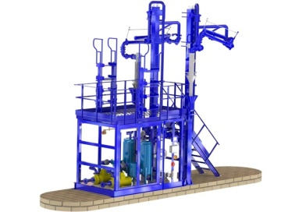 |  |  | 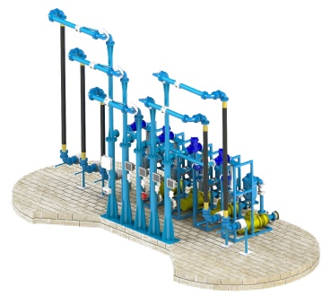 |  |  |  | 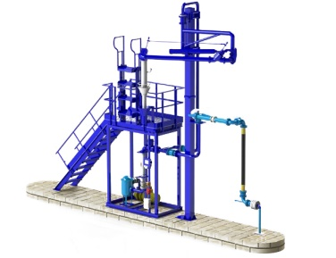
Способ налива | Негерметизированный  (открытый) |  |  |  | ☐ | Герметизированный  (для а/ц с горловиной Ø300 мм) |  |  | ☐
Необходимость в поставке переходников на наконечники герметизированного верхнего налива для а/ц с диаметром горловины 250-500 мм |  |  |  |  |  |  |  |  | ☐
Управление процессом налива |  | Локальное |  |  | ☐ | Дистанционное |  |  | ☐
Необходимость интеграции измерительного комплекса в существующую автоматизированную систему управления технологическим процессом (указать разработчика, например ТОПАЗ, Нефтепромавтоматика, Промприбор и т.д.) |  |  |  |  |  |  |  |  | ☐

- Характеристики подающего трубопровода |  | - Тип резервуара
Диаметр трубопровода | Длина трубопровода | Заглубленный  Указать расстояние от дна до оси всасывающего трубопровода | … | ☐
 |  | Наземный |  | ☐

- Компоновка наливного поста
Исполнение измерительного модуля | Блок-бокс |  |  | ☐ |  | Площадка обслуживания |  | ☐
 | 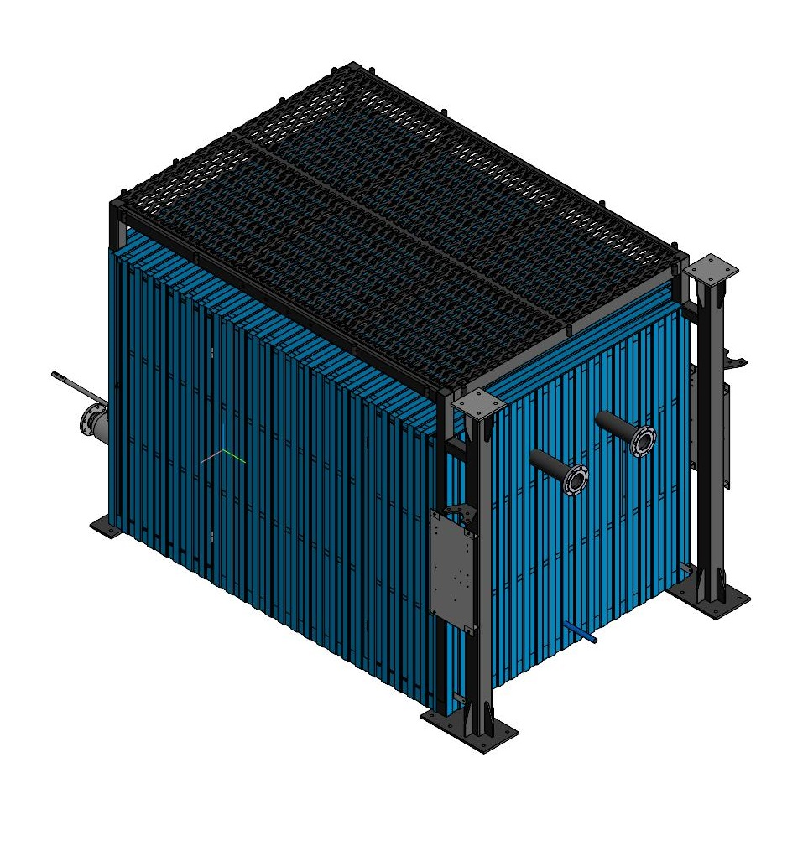 |  |  |  |  | 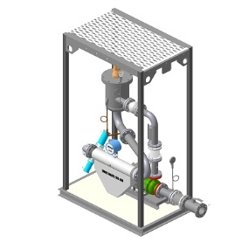
Зона обслуживания | Слева | ☐ | Справа |  | ☐ |  | Двухсторонняя | ☐
 | 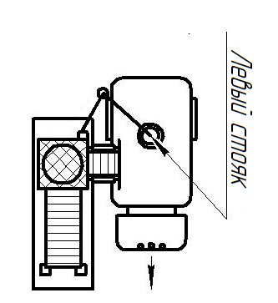 |  | 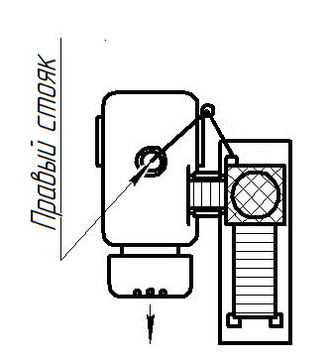 |  |  |  | 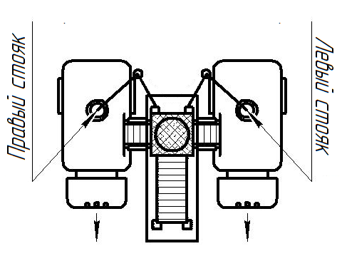

- Состав наливного поста
Стояк верхнего налива | ☐
Стояк нижнего налива | ☐
Переходной мостик:
- Мостик переходной 3-мя ступенями и рабочей длиной 1200 мм | ☐
- Мостик переходной 4-мя ступенями и рабочей длиной 1700 мм | ☐
- Мостик переходной 5-мя ступенями и рабочей длиной 2300 мм | ☐
Кольцо безопасности | ☐
Входная лестница 45 ° с поручнями | ☐
Модуль измерительный с площадкой обслуживания и ограждением:
- Без учета | ☐
- Объемный расходомер ППВ + СУ (механическое счетное устройство) | ☐
- Объемный расходомер ППВ + УСС (устройство съема сигнала) | ☐
- Объемный расходомер ППВ + СУ+УСС | ☐
- Массовый расходомер E+H Promass | ☐
- Массовый расходомер ЭМИС-Масс | ☐
Требуемая погрешность измерений массы/объема:
- ±0.1% | ☐
- ± 0,15% | ☐
- ± 0,25% | ☐
- ± 0,5% | ☐

Тип привода запорной арматуры
- С ручным управлением для АСН без учета  Визуальный контроль, включение и отключение АСН производится вручную оператором налива |  |  | ☐
- Клапан двухступенчатый с min или max расходом  Автоматически, отсечка по уровню продукта в а/ц при срабатывании датчиков уровня на наконечнике или при срабатывании аварийных датчиков |  |  | ☐
- Клапан с программируемой и поддерживаемой величиной расхода  Автоматически, отсечка по заданной дозе или при срабатывании аварийных датчиков |  |  | ☐
- Другое (указать)
Насосный блок
- 1АСВН-80 (11 кВт) производительность до 35 м³/ч, напор 26 м, для заглубленных резервуаров |  |  | ☐
- КМС 100-80-180E (15 кВт) производительность до 60 м³/ч, напор 32 м, для заглубленных резервуаров |  |  | ☐
- КМ 100-80-170Е (11 кВт) производительность до 100 м³/ч, напор 25 м, для наземных резервуаров |  |  | ☐
- КМН 80-65-165 2Г СО (11кВт) производительность до 50 м³/ч, напор 30 м, для наземных резервуаров,  двойное торцевое уплотнение |  |  | ☐
- КМН 100-80-160 (11кВт) производительность до 50 м³/ч, напор 30 м, для наземных резервуаров |  |  | ☐
- КМН 100-80-160 (15кВт) производительность до 100 м³/ч, напор 32 м, для наземных резервуаров |  |  | ☐
- КМН 100-80-160 2Г СО (11кВт) производительность до 50 м³/ч, напор 30 м, для наземных резервуаров, двойное торцевое уплотнение |  |  | ☐
- КМН 80-65-175 (11 кВт) производительность до 50 м³/ч, напор 30 м, для наземных резервуаров |  |  | ☐
Другой насос: |  |  | ☐
- Тип насоса |  | - Производительность, м³
- Мощность электродвигателя, кВт |  | - Напор, м
Существующий насос, не входящий в состав поставки : |  |  | ☐
- Тип насоса |  | - Производительность, м³
- Мощность электродвигателя, кВт |  | - Напор, м

- Дополнительное оборудование (опции)
Комплект датчиков-сигнализаторов для контроля довзрывоопасных концентраций | ☐
Шлагбаум | ☐
Светофор двухглазковый (красный и зеленый) | ☐
Светозвуковая сигнализация | ☐
Освещение рабочей зоны | ☐
Контроль температуры продукта | ☐
Контроль давления | ☐
Комплект переговорных устройств | ☐
Огнепреградитель на пароотводную линию | ☐
Обратный клапан на пароотводную линию | ☐
Модуль порошкового пожаротушения | ☐
Датчик гаражного положения устройства налива | ☐
Датчик гаражного положения переходного мостика | ☐

Рабочее место оператора (возможность дистанционного управления процессом налива с ПК) | ☐
- системный блок (с установленной ОС Windows) | ☐
- монитор | ☐
- принтер | ☐
- программное обеспечение оператора налива без выписки накладных | ☐
- программное обеспечение оператора налива с выпиской накладных | ☐
Другое оборудование (указать)

- Дополнительные данные
Материальное исполнение продуктопровода | Сталь 20 | ☐ | Количество наливных островков
 | 09Г2С | ☐ | Количество наливных постов на одном островке
 | Нерж. | ☐
Предлагаемые услуги
Пуско-наладка | ☐ |  | Шефмонтаж | ☐

СОГЛАСОВАНО:
Заказчик |  |  | Поставщик
 | (Подпись, ФИО) |  |  | (Подпись, ФИО)

